Cтремительно развивающиеся
логистическое предприятие с
современным автопарком и более чем
20 летним и успешным опытом
работы приглашает присоединиться к своей команде:

АВТОВОДИТЕЛЬ / ЭКСПЕДИТОР
С категориями C1, C или CE, 95 кодом и карточкой водителя (чипом)

Описание работы:
- Грузовые перевозки по территории Латвии, Литвы и Эстонии;
- Грузовые перевозки на машинах с рефрижераторами;
- Автомобили: RENAULT, SCANIA и MITSUBISHI;
- Базы: в Риге (Ильгуциемсе) и Олайне, Валдлаучи, ул. Деглава .

Основные требования:
- Водительские права категорий C1, C или CE;
- Водительская карточка (чип) и 95.код;
- Точность, аккуратность и ответственность.

Мы предлагаем:
- Стабильную, своевременную и соответствующую квалификации заработную плату:
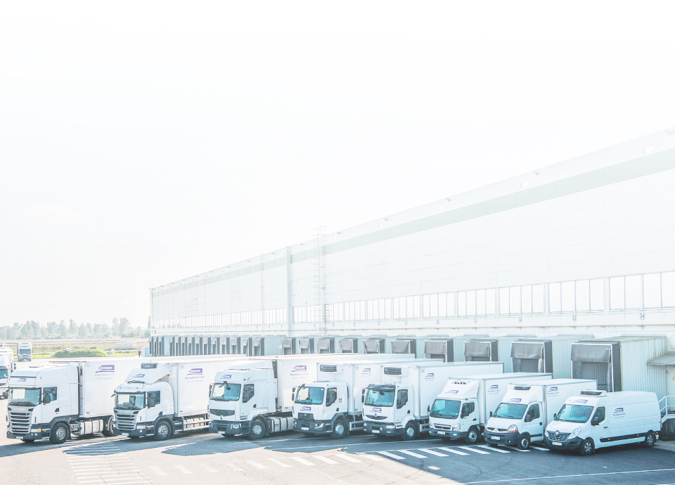
    - начиная от 900 - 2000 EUR/ брутто и больше, в зависимости от категории и выполненной работы;
    - социальные гарантии;
    - систему бонусов в зависимости от результатов работы;
- Хорошие условия труда и современный автопарк;
- Отзывчивых и профессиональных коллег;
- Систему мотивации и систему премий по выслуге лет;
- Возможности карьерного роста, освоение дополнительных водительских категорий.

Предлагаем работу как для опытных водителей грузовых автомобилей, так и для водителей которые получили права на управление грузовым автотранспортом совсем недавно.

Нет никаких кругов или длинных командировок, каждый день мы отдыхаем дома.

Телефон: C1: 26456666 Адрес офиса:
C: 22311080, 28807000 ул. Спилвес 6
CE: 25618575 Рига, Ильгусиемс

